实习三 使用SPSS进行聚类分析
实习目的及意义：
通过本次实习，使学生掌握聚类分析的定义，意义。掌握多聚类分析的计算方法。
使用SPSS作为平台，利用示例数据完成聚类分析，并对聚类分析的结果进行解释。
实习基本要求：
- 根据题目1及题目2要求，结合课堂所学内容，设计出聚类分析的基本思路。
- 能在SPSS中输入题目所述数据，本对数据进行聚类分析，求得聚类图谱。
- 编写实习报告，报告中要求列出使用SPSS进行聚类分析的操作步骤，并附上每一步的运行结果。
实习题目1：
对某火山岩型金矿床主要成岩成矿元素的聚类分析。
在该矿区采集了有金矿化的火山岩标本六块，分别测定六种元素Cr、Ni、Sr、Au、Cu、S的含量，用R型聚类分析研究金矿化过程中元素的地球化学分类特征及其地质含义。原始数据见下表，对数据进行标准化变换后进行聚类分析。
表2.3.1
变  样 量  品 | Au(g/T) | Cu(%) | S(%) | Cr(%) | Ni(%) | Sr(%)
1 | 2.45 | 2.35 | 3.30 | 2.90 | 1.90 | 0.60
2 | 1.90 | 0.79 | 3.25 | 3.50 | 2.80 | 1.20
3 | 1.40 | 0.00 | 2.70 | 2.90 | 2.68 | 0.47
4 | 2.45 | 2.17 | 3.45 | 3.40 | 4.00 | 1.60
5 | 1.95 | 1.10 | 3.25 | 2.00 | 1.70 | 0.00
6 | 1.60 | 0.79 | 3.10 | 3.30 | 2.00 | 0.65
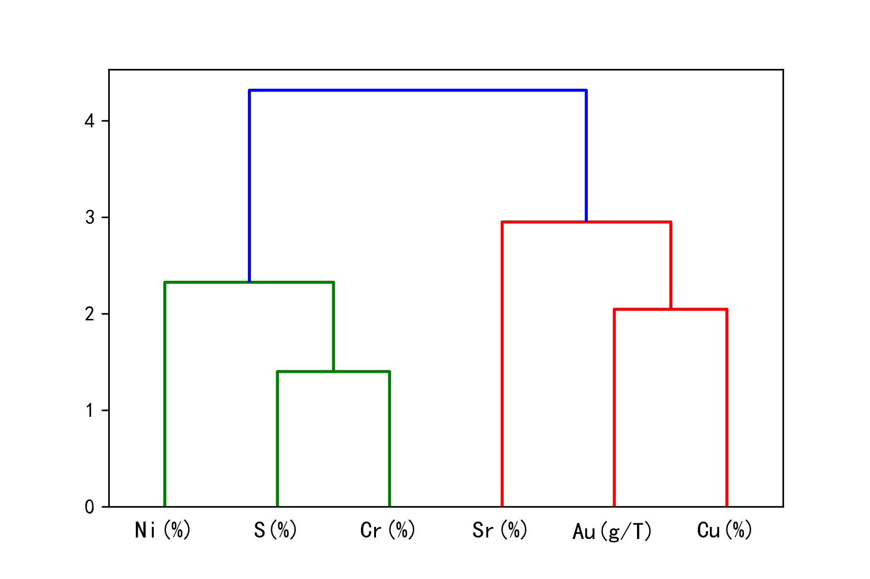
从层次聚类的谱系图可以看出金矿化过程中元素的地球化学分成两类的话为S、Cr和Ni是一类，Au、Cu和Sr是一类。

实习题目2：
用Q型聚类分析确定某化探异常带内未知异常的归属。
在某地区进行1∶5万化探测量，在某化探异常带内，已知1号、3号属于Pb异常，2号4号属于Bi-Mo-Pb异常，6号、7号属于无矿异常。对每个异常分别用光谱分析测定了Pb，Bi及Mo的含量（PPm）。原始数据见下表，对原始数据进行极差正规化变换后作Q型聚类分析确定5号、8号异常的归属。

元素  异常号 | Pb | Bi | Mo
1 | 300 | 30 | 53
2 | 310 | 284 | 200
3 | 290 | 60 | 70
4 | 295 | 304 | 150
5 | 250 | 45 | 48
6 | 258 | 30 | 25
7 | 255 | 40 | 35
8 | 320 | 50 | 77
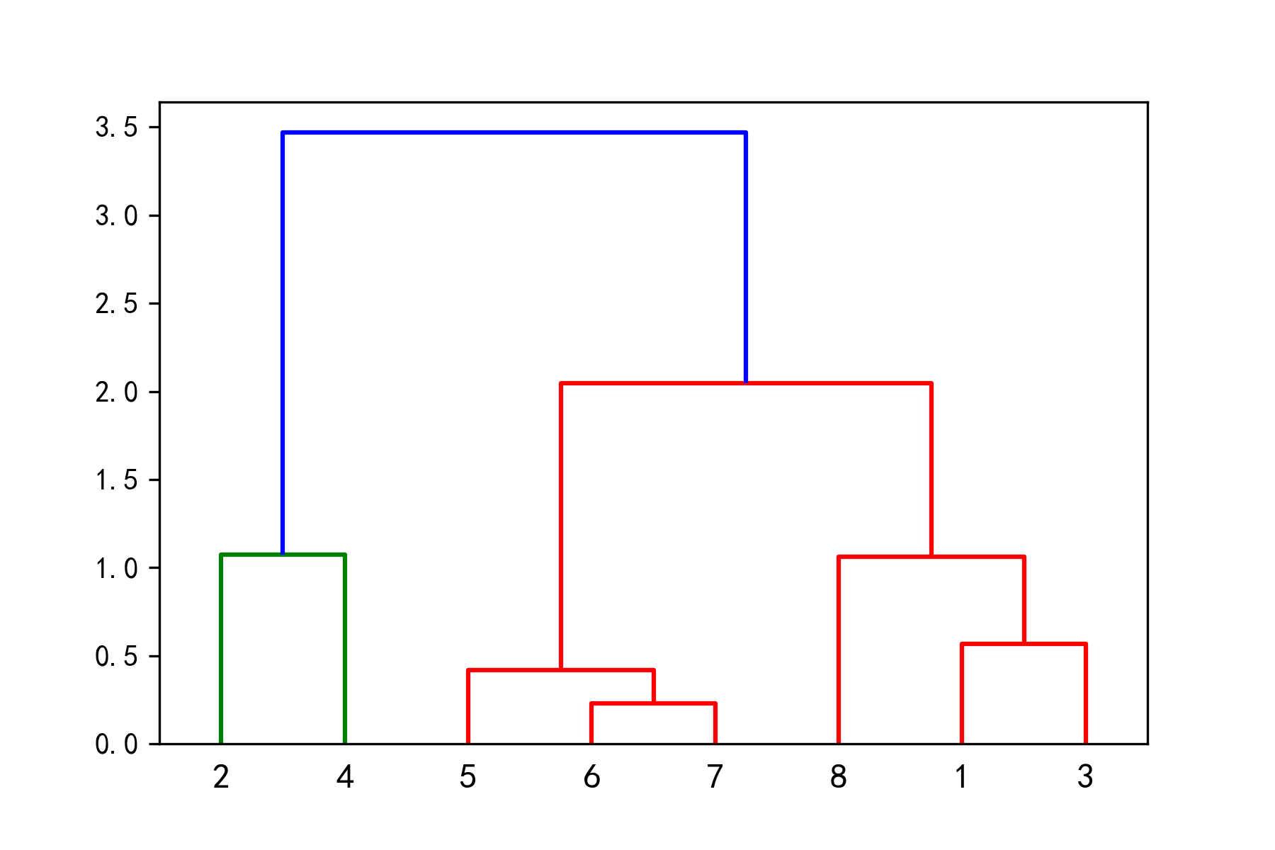
5号与6,7号同属一类，所以5号属于无异常，
8号与1,3号同属一类，所以属于pb异常

